Planificación estratégica para
la Alianza por el Desarme Nuclear
Qué es
Un plan estratégico sienta las bases de nuestro alcance de actividades como alianza. Aumenta la conciencia de lo que somos, de hacia dónde queremos ir y traza la hoja de ruta de cómo llegar allí.

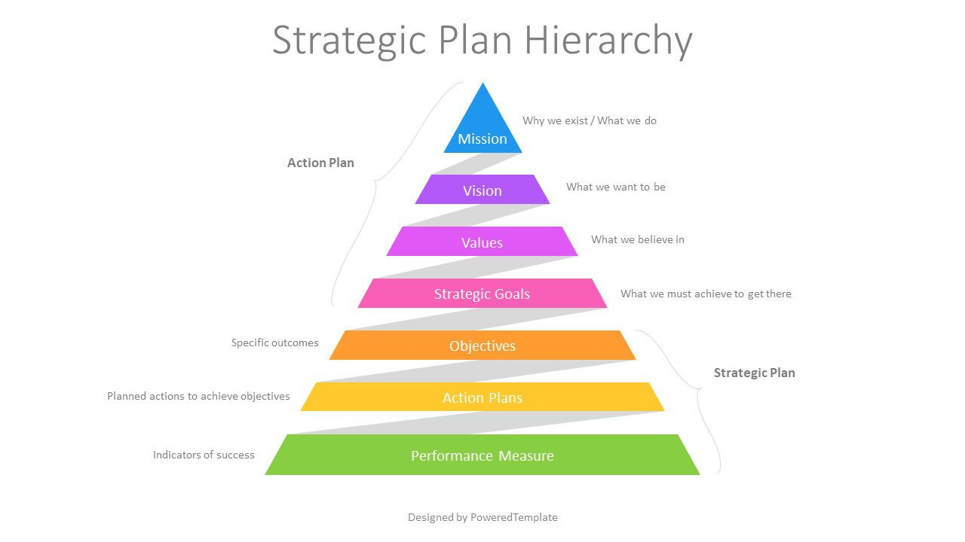
¿Por qué?
Agilizará nuestro proceso de toma de decisiones.
- El proceso de toma de decisiones sería más inclusivo y transparente y seguiría nuestra misión y objetivos establecidos.
- Un plan nos ayudará a avanzar de manera proactiva con roles claros para todos.
- Todas las ideas y decisiones tendrían cabida dentro de nuestro mapa estratégico, permitiendo una mejor priorización de acciones y proyectos.
- Un plan nos ayudará a trabajar juntos mejor como organización porque todos estarán enfocados en nuestros principales objetivos y prioridades que respaldan la misión de la Alianza.
Permitirá una mejor respuesta. Estaríamos mejor equipados para reconocer todas las opciones que tenemos a la hora de responder a un entorno dinámico y así podremos comprometernos con un conjunto de respuestas como equipo.
Permitirá una creatividad más efectiva. La planificación estratégica es una herramienta para la resolución de problemas. Identificamos nuestros objetivos centrales y luego también identificamos cómo resolverlos, qué se necesita para llegar allí. Esta estructura fomenta el diseño de acciones y proyectos personalizados que involucran la inteligencia colectiva y la creatividad de nuestra alianza en general.
Permitirá una mejor cohesión. Una comprensión más clara de los roles de todos permite una mejor cooperación y comunicación.
Nos ayudará a interactuar mejor con otras organizaciones que utilizan planes estratégicos. Como la OMS, el CICR y algunos de nuestros otros socios directos. Una vez que hayamos identificado nuestros objetivos y proyectos en común, es más fácil cooperar.
Ayudará con nuestra recaudación de fondos. Un plan estratégico, con proyectos bien pensados, es una forma más eficaz de recaudar fondos. Nos ayudará a presentar mejor nuestro caso a posibles financiadores. Es más fácil pedir dinero si lo pedimos para fines específicos. Si sabemos exactamente para qué lo estamos pidiendo. Entonces también podremos identificar mejor a quién pedir qué.
Ayudará a comunicar lo que hacemos al mundo. Y ayudará a identificar e incluir a las partes interesadas en nuestra causa. Tener a las partes interesadas involucradas en el proceso fortalecerá su compromiso para garantizar su éxito.
Nos permitirá optimizar nuestros recursos. Nos ayudará a orientar la asignación de nuestros recursos limitados y a cuidar mejor de nuestro personal. Una mayor participación y más proyectos generan más trabajo por parte de nuestro personal, ya sobrecargado.
Un Plan Estratégico nos ayudará a entender a qué eventos nos conviene más asistir y en cuáles queremos centrarnos más, así como con qué objetivos.
Cómo
Redacción
- Se redactará un borrador, que se colgará en un archivo abierto, modificándose por el grupo motor a lo largo del mes del de diciembre:
  - Se comentarán la misión, la visión, los objetivos y los proyectos
  - Se agregarán todos los proyectos posibles y se priorizarán tomando en cuenta:
    - La afinidad con los objetivos principales)
    - La facilidad (según los recursos disponibles y la accesibilidad de los actores implicados)
    - La urgencia (la necesidad de aprovechar oportunidades en un corto plazo
  - Los proyectos más prioritarios se planearán en un calendario anual.
Implementación
- La estructura del Plan Estratégico se incorporaría a la agenda de las reuniones mensuales, lo que nos permitiría dar seguimiento a las actividades, evaluar el desempeño, ver qué funciona y qué no, y hacer los ajustes necesarios.
- El Plan Estratégico será revisado y modificado al terminar cada ciclo anual, según criterios de valoración, priorizados de fácil a difícil alcanzabilidad e impacto.

Plan estratégico de la OMS: https://www.who.int/publications/i/item/9789240061545
Plan Estratégico del CICR: https://shop.icrc.org/icrc-strategy-2019-2022-pdf-en.html

